Criado por: | Henrique Abrileri
Validado por: | (Superior Imediato para validação e aprovação)
Data de Criação: | 17/11/2016
Data de Validade: | (Data de validade do procedimento)
Versão: | 1.0
Grupo Solucionador Responsável: | Field Service

- Objetivo
O objetivo desse procedimento é realizar a instalação do Certificado Digital na máquina do Colaborador.

- Aplicação
Todas as áreas da Empresa, incluindo todos os prestadores de serviços que tenham acesso aos ativos e ao ambiente da Empresa.

- Definições
Abertura de Requisição de Serviço.

- Procedimento

  - Abrir o navegador com acesso Administrador, clicar no botão iniciar > internet explorer > botão direito do mouse e executar como administrador:

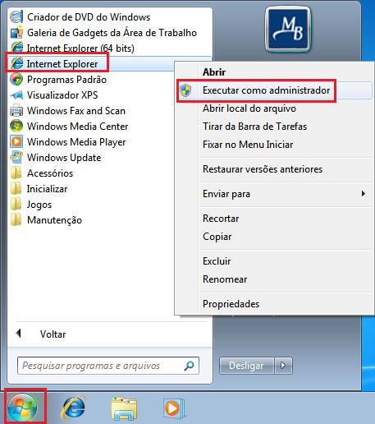

  - Acesse a URL: http://www.certisign.com.br/atendimento-suporte/downloads/aic

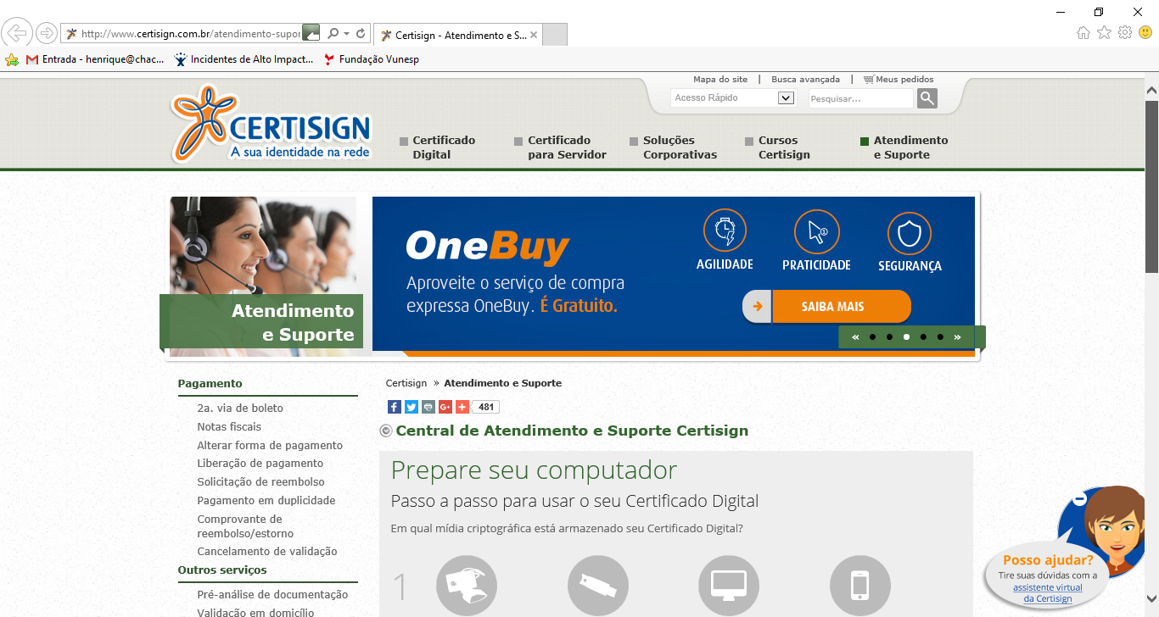

Alteração realizada | Responsável | Data

